Fuente

<http://www.mercedesya.com.ar/noticias/30009410-hay-un-accidente-cada-30-segundos-en-el-pais.htm>

Centro de Educación y Seguridad Vial (CESVI)

Año: 2007

Dateo

Choques por hora: 119

Choques por minuto: 2

Ubicación: 42% en Provincia Buenos Aires, 19% en Capital y el resto (39%) en otras.

## Causa determinante: alcohol -> 50% de los hechos

Mortalidad: 69%

Accidentes con daños materiales en 2006: 910.658

Accidentes con lesionados y muertos: 126.015

Conductores alcoholizados en la Provincia de Buenos Aires por semana: alrededor de 68. En Capital Federal, un promedio de 47.

Días: sábado se registra el 20% de los accidentes, y los domingos el 16%. El 25% ocurre los domingos en el horario de 0:00 a 6:00.

Fuente

<http://www.autoxauto.com/20825-seguridad-vial-nuevas-estadisticas-sobre-las-causas-de-siniestralidad-vial-de-cesvi-argentina.html>

Año 2010

Entre las causas mayores de siniestros se encuentran la invasión de carril (37%) y las actitudes temerarias de los conductores (36%): excesos de velocidad, no respeto a las señalizaciones y prioridades de paso, maniobras abruptas y la escasa distancia de seguimiento entre vehículos.   
Factores que han disminuido su aparición en los siniestros viales, tienen que ver con la alteración psicofísica de los conductores: uso del celular al volante, la ingesta de alcohol en la conducción, cansancio extremo, al estrés y la agresión en el manejo, entre otros, con un 15%. También influye el estado de la vía, señalización, deterioro de calzada, etc.

Ciudad de Buenos Aires: nivel de violencia/tensión/agresión, el 38% de los encuestados aceptó que “comúnmente” tiene conductas agresivas detrás del volante, el 40% dijo tenerlas pero “de vez en cuando”, el 12% manifestó sólo responder a los insultos de los otros y el 10% dijo no tener actitudes agresivas. Asimismo, del total de los encuestados, el 75% de los que contestaron “comúnmente” eran hombres y el 25% mujeres.

<http://www.luchemos.org.ar/es/estadisticas/internacionales/comparacion-de-argentina-con-otros-paises>

## Comparación de Argentina con otros países

### Nuestra preocupación

Argentina ostenta uno de los índices más altos de mortalidad producida por accidentes de tránsito:

Veintidos personas mueren por día, unos 8.000 muertos por año, y más de 120.000 heridos anuales de distinto grado, además de cuantiosas pérdidas materiales, que se estiman en unos 10.000 millones de dólares anuales.

Esta cifra es significativamente elevada si se la compara con los índices de otros países, en relación a su población y número de vehículos circulantes (En Argentina unos 7 millones de vehículos).

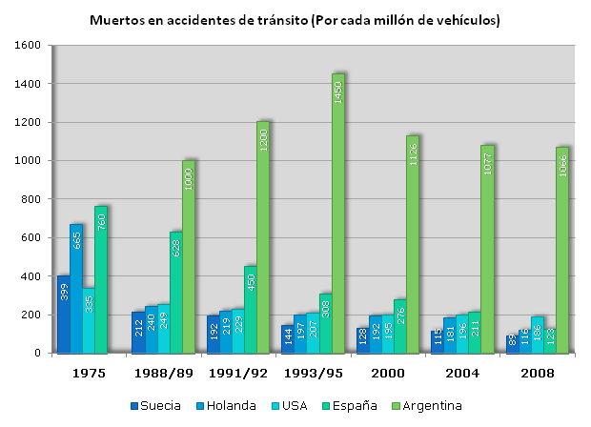

<http://www.luchemos.org.ar/es/estadisticas/generales/cifras-sobre-accidentes-de-transito-en-argentina-2009>

## Quiénes, cómo y dónde. Cifras detalladas de accidentes de tránsito en Argentina (2009)

## Porcentajes de víctimas fatales (muertos) en accidentes de tránsito

#### Según roles de las victimas de los accidentes:

| **Rol** | **Porcentaje** |
| --- | --- |
| Peatones | **24%** |
| Conductores u ocupantes automotor | **42%** |
| Ciclistas | **8%** |
| Moto/Ciclomotoristas | **25%** |
| Otros | **1%** |

#### Según cantidad de vehículos involucrados:

| **Cantidad de vehículos** | **Porcentaje** |
| --- | --- |
| Univehiculares | **32%** |
| Multivehiculares | **68%** |

#### Según franja etaria de las victimas:

| **Franja etaria** | **Porcentaje** |
| --- | --- |
| de   0 a 12 años | **6%** |
| de 13 a 19 años | **12%** |
| de 20 a 24 años | **15%** |
| de 25 a 34 años | **21%** |
| de 35 a 60 años | **29%** |
| más de 60 años | **17%** |

#### Según sexo de las víctimas:

| **Rol** | **Porcentaje** |
| --- | --- |
| Varones | **76%** |
| Mujeres | **24%** |

#### Según ocurra en zona rural o urbana:

| **Zona** | **Porcentaje** |
| --- | --- |
| Rural | **48%** |
| Urbana | **52%** |

#### Según dias feriados o hábiles:

| **Días** | **Porcentaje** |
| --- | --- |
| Sábados y Domingos | **46%** |
| Días hábiles | **54%** |

#### Según franjas horarias:

| **Franja horaria** | **Porcentaje** | |
| --- | --- | --- |
| Horario diurno | **47%** | |
| de 0 a 6 hs. | **20%** |
| de 6 a 12 hs. | **28%** |
| Horario nocturno | **53%** | |
| de 12 a 18 hs. | **22%** |
| de 18 a 24 hs. | **30%** |

*Se aclara que, estas cifras constituyen proyecciones de cifras oficiales y/o privadas parciales (últimas disponibles), susceptibles de modificación en la medida en que se logren imprescindibles e impostergables avances en la Argentina, en cuanto a la precisión y generalización de las cifras.*

### Observaciones:

**Aumentan las muertes entre motociclistas:**

Se destaca el incremento de las víctimas motociclistas que alcanzan la cuarta parte de todas víctimas mortales.

**Alto porcentaje de accidentes univehiculares:**

Resulta significativo el porcentaje de muertos en accidentes univehiculares, casi un tercio del total.

**Los más jóvenes son mayoría:**

La mayoría de las víctimas son menores de 35 años (54%).

**Los fines de semana resultan más peligrosos:**

A pesar de ser sólo dos días, aportan casi la mitad de los muertos en el tránsito (46%).

## <http://www.luchemos.org.ar/es/estadisticas/muertosanuales/muertos2010>

## Muertos en Argentina durante 2010

### Total de muertos en 2010 en Argentina

**(Cifras provisorias al 4/1/2011): 7659\***

**(Promedio diario: 21 - Promedio mensual: 638 )**

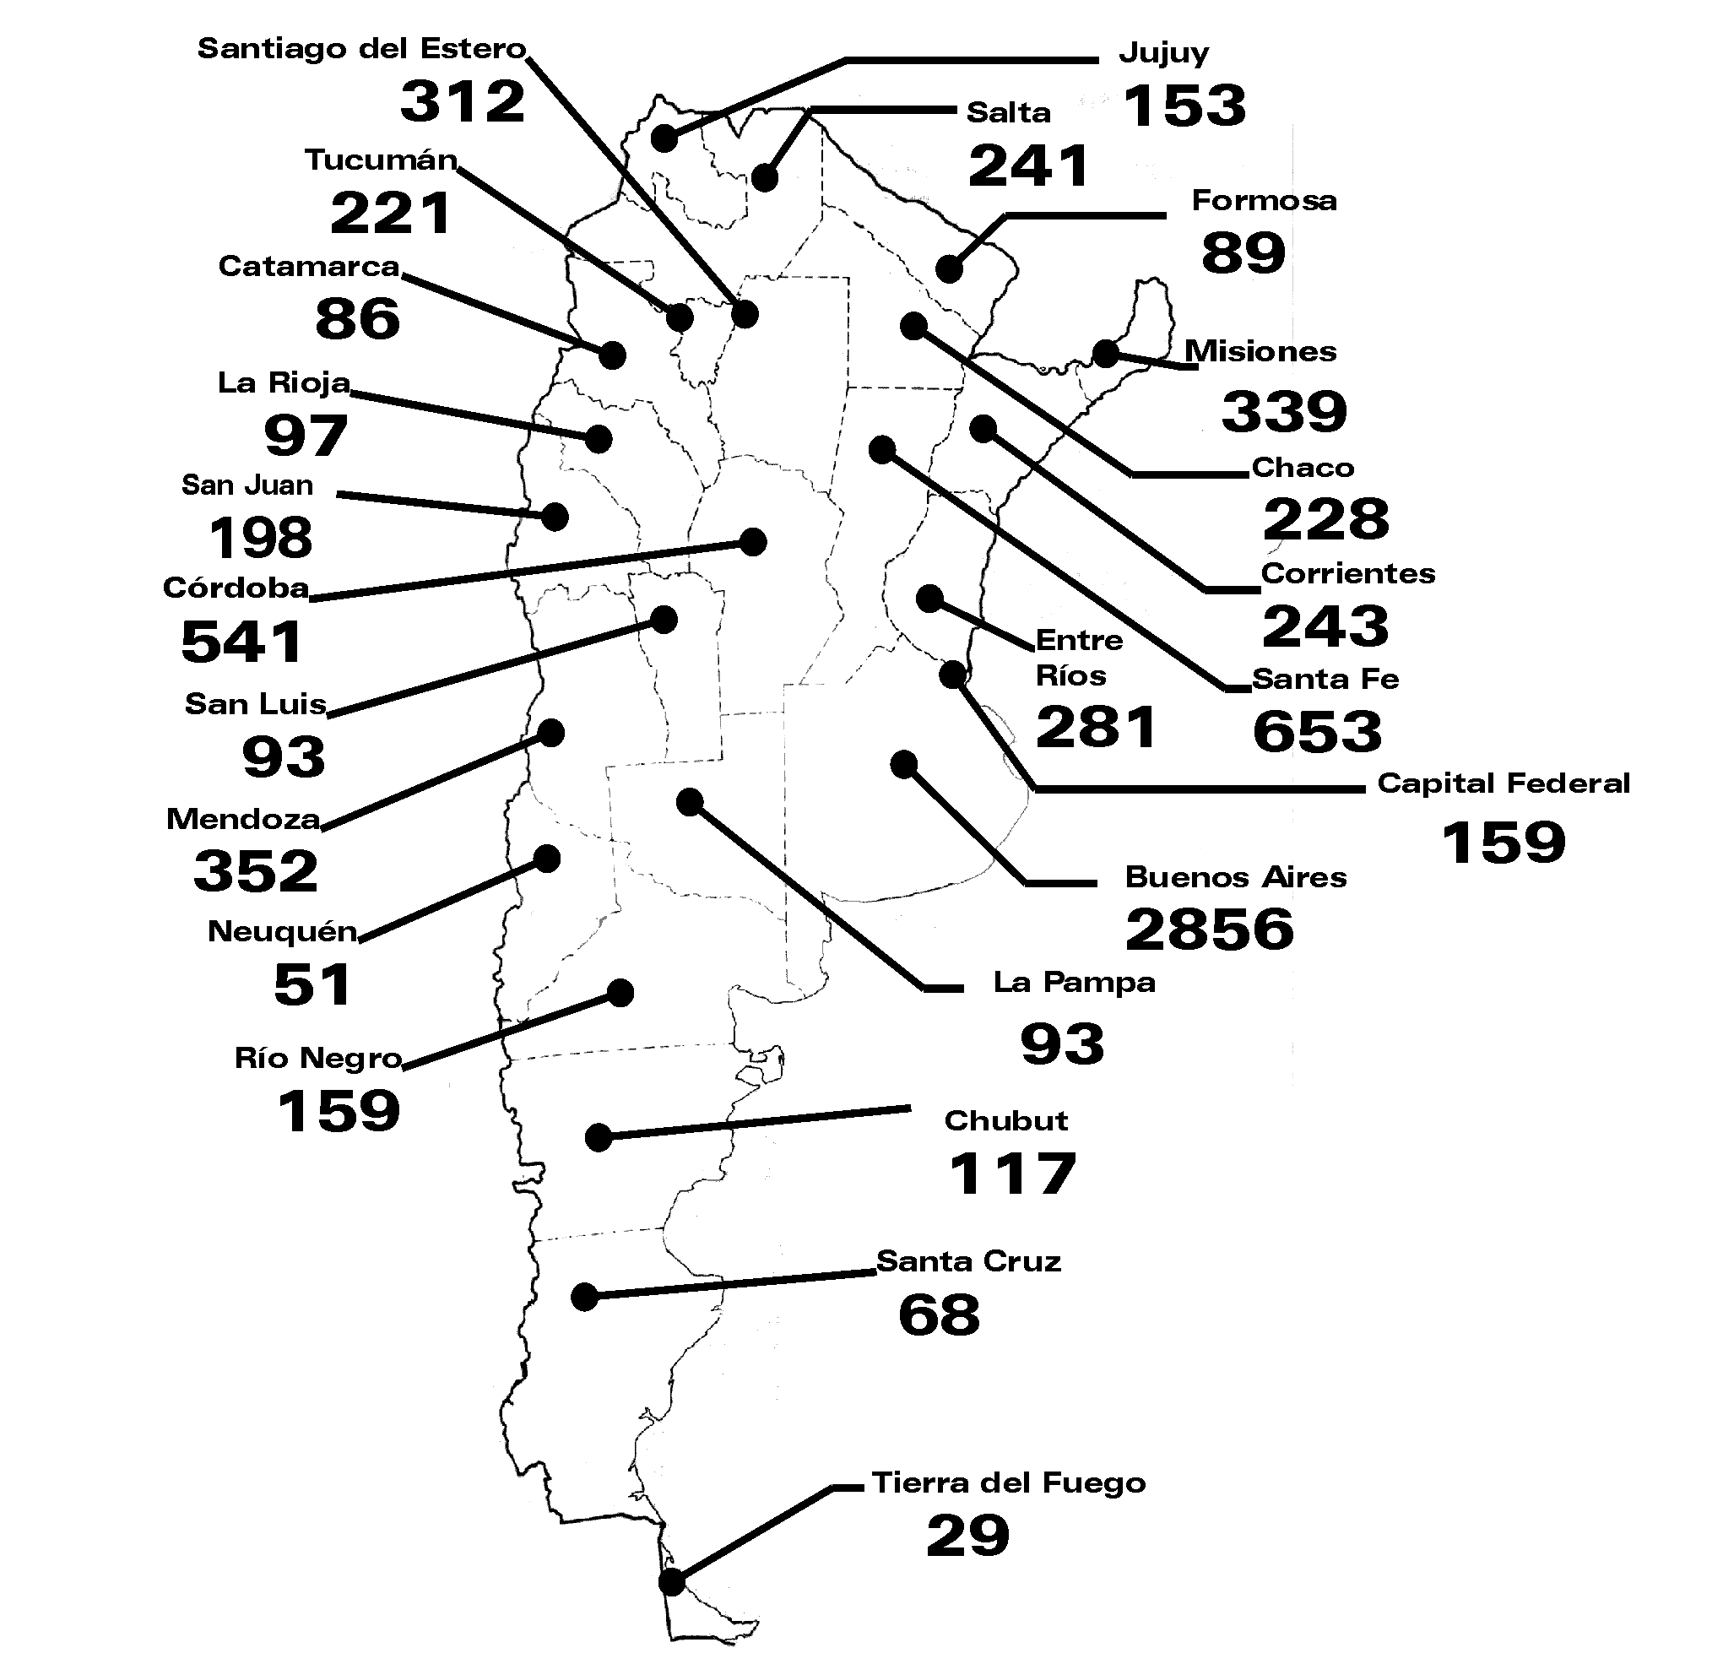

* Las cifras del presente son proyección de los datos habidos hasta el presente, aplicados al nuevo lapso, e incluyendo fallecidos en el hecho o como consecuencia de él, hasta dentro de los 30 días posteriores, según el criterio internacional más generalizado. Las cifras utilizadas son las últimas disponibles (oficiales, de origen policial o municipal, la mayoría), actualizadas. Como la gran mayoría de las cifras originales sólo computan los muertos en el momento del accidente, las mismas también han sido corregidas según índices internacionalmentes aceptados, a fin de permitir una apreciación, estudio y comparación seria de la mortalidad en la accidentología vial argentina.

<http://www.edu-via.com.ar/?cat=112>

**El robo de autos no cesa**  
Habiendo finalizado uno de los años con más robo de autos de la década, el primer trimestre de 2010 continuó la tendencia creciente, aumentando un 3,4% a nivel país en comparación contra el período enero-marzo del año anterior. La Zona Oeste fue la más perjudicada de GBA y el Interior del país presentó un significativo aumento de casi el 50%. Por su parte, Capital Federal registró una baja del 12% de los robos, pero se observó un aumento de la proporción del robo a mano armada.

Con el análisis del primer trimestre de 2010, podemos observar que continúa la tendencia alcista registrada durante todo el período anterior. Es importante recordar que el 2009 fue el peor año de la última década en cuanto al aumento del robo de autos, siendo superado solamente por el 2002 (crisis económica). Si bien la muestra corresponde a los tres primeros meses, al analizar la variación se observa que el aumento se presentó en el Interior del país y levemente en la Zona Oeste del GBA.

Al analizar GBA, cabe destacar que la Zona Oeste presenta en el 2010 la mayor participación en cantidad de robo de autos del conourbano bonaerense, situación que nunca se había presentando en los 10 años de investigación sobre el tema. En cifras, Gran Buenos Aires tuvo un decrecimiento del 5% (-5% Norte, 0,2% Oeste y -10% Sur). Si desglosamos estos números, podemos contar que dentro de Zona Norte, Pilar fue la más afectada con un marcado aumento del 11,9%. Dentro de Zona Oeste, la localidad más perjudicada sigue siendo General Rodríguez, con un muy significativo aumento de casi el 100% (98,9%). Y en cuanto a la Zona Sur, Berazategui se llevó el 48% de aumento.

Por su parte, en Capital Federal decreció un 12,4% la cantidad de vehículos robados en el primer trimestre de 2010 en comparación con el primer trimestre de 2009. Podemos analizar las zonas, barrios y calles más robadas, pudiendo contar que la zona Centro fue la más afectada, marcando una permanente ascendencia en los primeros tres meses de este año. Aunque si hablamos de barrios, Retiro fue el más perjudicado, y en cuanto a las calles Bonifacio marcó la punta.

El Interior sigue ganando terreno en materia de robo de autos, superando ya en cantidad a los robos de Capital Federal. En este primer trimestre, el Interior del país aumentó un significativo 48,8%. Las tres provincias que registraron mayor incremento del robo de autos fueron: Santa Fe con un 59,1%; Mendoza, con un incremento del 50,7% y Córdoba que registró un aumento del 50,4% respecto al mismo período del año anterior.

Si ahora nos referimos a la modalidad de estos robos, en este primer análisis, creció un 1% la participación de robos a mano armada a nivel país en comparación con el 2009 frente a los robos de vehículos estacionados en vía pública (de 26% a 27%). Como dato adicional, el distrito donde más aumentó la proporción de robo a mano armada fue Capital Federal, pasando de un 20% a un 24% si comparamos el mismo período de un año a otro.

Por último, el VW Gol, el Fiat Duna, Uno y 147 son los cuatro autos más robados en las calles de nuestro país.

<http://www.sitioandino.com.ar/home/noticia.php?noticia_id=16130>

18/11/2010 23:37 DATOS MÁS CERTEROS

La edad más frecuente de las muertes son los 22 años, y la cantidad de víctimas fatales de entre 16 y 39 años aumentó 15% de 2008 a 2009.   
  
También son los jóvenes los que con mayor frecuencia terminan internados: el 62% de los hospitalizados tiene entre 15 y 44 años, y la mayoría de las personas de este grupo es menor a 24 años.

<http://www.seguridadvial.gov.ar/portal/portal/ansv/observatorio?t=Estad%C3%ADsticas%20e%20Informes&tag=observatorio.estadistica&order=fecha_asc&opt=7>

<http://www.percance.com.ar/estadisticas_argentinas.htm>

|  |  |
| --- | --- |
| **Estadisticas Argentinas** | |
| Las **estadisticas** son sacadas de fuentes diferentes. Si desea obtener mas estadisticas y no aparecen en esta sección [contáctenos](http://www.percance.com.ar/contacto.htm). | |
| **Accidentes de Tránsito según sexo.**  Accidentes de tránsito segun sexo   |  |  | | --- | --- | | **Sexo** | **Porcentaje** | | Hombres | 67% | | Mujeres | 33% | | |  |  |  |  |  |  |  | | --- | --- | --- | --- | --- | --- | --- | | **Victimas fatales según dias.**  **victimas fatales segun dias en accidentes de tránsito**   |  |  | | --- | --- | | **Dias** | **Porcentaje** | | Dia habil | 46% | | Dia no habil | 54% |     **Conclusión:** En un dia **no habil**existe un 8% más de victimas fatales que en un día hábil. | | **Accidentes de tránsito según ocurra en zona urbana o rural**  Accidentes de tránsito segun ocurra en zonas urabana o rural  Victimas fatales   |  |  | | --- | --- | | **Zona** | **Porcentaje** | | Rural | 42% | | Urbana | 58% |   Heridos graves, leves y muertos   |  |  | | --- | --- | | **Zona** | **Porcentaje** | | Rural | 15% | | Urbana | 85% | | |  | |  | |  |
| **Victimas fatales segun sexo**  victimas fatales segun sexo en accidentes de tránsito   |  |  | | --- | --- | | **Sexo** | **Porcentaje** | | Hombres | 73 % | | Mujeres | 27 % | |
| **Heridos graves, leves y muertos según sexo**  **Heridos graves , leves, y muertos segun sexo en accidentes de tránsito**   |  |  | | --- | --- | | **Sexo** | **Porcentaje** | | Hombres | 61 % | | Mujeres | 39 % | |

<http://www.grufoos.com/spip.php?page=evitar-accidentes>

# Accidentes de tránsito | ¿Cómo evitarlos?

## Estudio general de los accidentes de tránsito

Las estadísticas hablan por sí solas. Pero al momento de los accidentes de tránsito, rara vez se hace una autocrítica sobre lo sucedido. Generalmente la responsabilidad es del otro, desarrollando una serie de argumentos que al momento de resultados quedan vacías.   
  
**Argentina** es uno de los países que lidera los índices más altos en lo que a accidentes de tránsito se refiere, estando en el 5º puesto detrás de **Suecia, Holanda, Estados Unidos y España.** A nivel nacional la provincia con más muertes por accidentes de tránsito son:

|  |  |
| --- | --- |
| Provincia | Víctimas |
| Buenos Aires | 2.839 |
| Santa Fé | 696 |
| Córdoba | 671 |
| Mendoza | 335 |
| Tucumán | 276 |
| Misiones | 236 |
| Santiago del Estero | 228 |
| Corrientes | 203 |
| Entre Ríos | 193 |
| Chaco | 192 |
| Salta | 155 |
| San Juán | 144 |

## Estadísticas de los accidentes de tránsito

El siguiente cuadro muestra la 5º posición que tiene Argentina en lo que es a accidentes de tránsito. Los datos de este gráfico es relacional a la cantidad de habitantes y de vehículos de cada país. Las cifras están calculadas por cada 1.000.000 de vehículos que circulan.

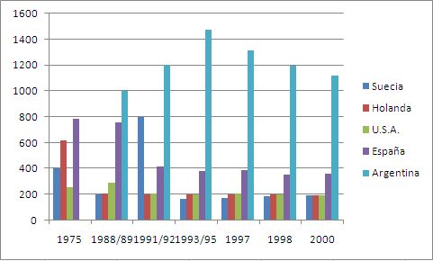

El siguiente cuadro expresa la cantidad de víctimas según su sexo y edad.

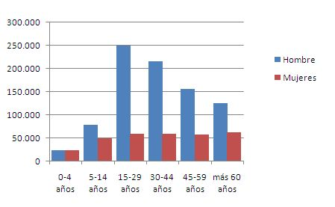

## Tipos de accidentes de tránsito

Los accidentes de tránsito pueden clasificarse de diferentes maneras:

* **Atropello:** Se le llama así cuando un vehículo choca o empuja   
  violentamente a un peatón o a un grupo de ellos.
* **Colisión:** Cuando existe choque o envestida de uno o  
  varios vehículos en movimiento.
* **Choque:** Cuando el choque se realizado por un vehículo  
  contra un objeto estático.
* **Volcamiento:** El volcamiento se produce cuando el vehículo en   
  cuestión está imposibilitado de moverse con sus   
  propias ruedas
* **Lesiones graves:** Quebradura producida por la víctima implicada   
  en el accidente de tránsito.
* **Lesiones menos graves:** En este grupo podemos incluir raspones   
  o cortadurassoportadas por la víctima.
* **Daños:** Los daños son los deteriodos o roturas del vehículo   
  en cuestión.

## ¿Cómo evitar accidentes de tránsito? | Aspectos preventivos

* **Factores climáticos:** La cuestión climática es un factor relativo,   
  entendiendo que es responsabilidad de cada conductor decidir   
  que hacer en caso de que el camino se encuentre espesas  
  nieblas o lluvias.
* **Seguridad de los vehículos:** Es recomendable realizar controles  
  periódicos sobre el estado de seguridad del vehículo tales como   
  los frenos, presión de aire de los neumáticos, sillas para niños,   
  higiene de los vidrios del vehículo, etc.
* **Responsabilidad del conductor:** La responsabilidad de los   
  conductores es crucial en el momento de tomar decisiones cuando   
  se está detrás de un volante.
* **Señalización:** Calles, autopistas y rutas bien señalizadas ayudan a  
  prevenir muchos accidente evitables. Así mismo la   
  actuación de la policía o personal de educaión vial   
  pueden dar un gran aporte en la disminución  
  de accidentes de tránsito.

2007

<http://edant.clarin.com/diario/2007/10/25/sociedad/s-03015.htm>

# Las estadísticas revelan que hay dos choques por minuto en el país

## Los expertos señalan como causas principales al cansancio, la distracción, el alcohol, las altas velocidades y el aumento del parque automotor. Los sábados y domingos son los días en los que hay más accidentes.

De este modo, en un año, **ocurren alrededor de un millón de accidentes**.

Los expertos destacan que el tránsito en los grandes centros urbanos **está saturado**. Y que la falta de control estatal sobre el parque automotor provoca que cada vez más abunden modelos de autos -enormes 4x4 o coches súper potentes, por caso- que no son los ideales para transitar por las calles y avenidas de la ciudad.  
  
Otro problema resulta la verificación técnica. Según estimaciones del Instituto de Seguridad y Educación Vial (ISEV), el 55% de los coches de la provincia de Buenos Aires **no son revisados año a año por los técnicos**. Y en la ciudad de Buenos Aires, ese requisito ni siquiera rige (aunque sí está aprobado por ley).

En sus estudios, el CESVI también discrimina el horario en el que los accidentes ocurren. Así, la franja diurna que va de las 6 a las 18 aglutina al **64% de los casos**. Extrañamente, los autos de color blanco (39% ) son los que más chocan. Le siguen los gris claro (18%). "Esto es paradójico porque visualmente es más fácil distinguir las tonalidades claras que las oscuras. Sobre todo de noche", señala Aiello.  
  
Aunque siempre son noticia los choques de colectivos o mi cros, **los autos protagonizan la mayoría de los casos** (49%). Detrás vienen los camiones (30%). Los micros apenas llegan al 3%. Entre los tipos de colisión, la más común es la frontal (48%), seguida por la lateral, con 16%, común en centros urbanos. Aunque la mitad de los siniestros ocurren en rutas nacionales (52%), seguidas por las provinciales (25%) y calles y avenidas (13%).